7. SINIF TÜRKÇE DERSİ 2. DÖNEM 1. ORTAK YAZILI (ÜLKE GENELİ ORTAK)
Kazanım: T.7.3.10. Basit, türemiş ve birleşik fiilleri ayırt eder.
1.Aşağıdaki cümlelerde geçen çekimli fiillerin altını çiziniz. Bu fiillerin yapı özelliklerini (basit, türemiş, birleşik) yazınız. (15 puan)

Babam ve ben bu geçen hafta Alanya’ya maç izlemeye gitmiştik.
Basit fiil
Biraz bekledikten sonra arabayı fırçayla yıkayıverdi.
Birleşik fiil
Öğretmenimiz, bu hafta Türkçe dersinde bize günlük yazdırdı.
Türemiş fiil

Kazanım: T.7.3.18. Metindeki yardımcı fikirleri belirler.
2. Kendimi kaptırmamaya çalıştığım çocukça, yakışıksız bir huyumuz vardır: Dertlerimizle dostlarımızı acındırmak, kendimize vah vah dedirtmek. Başımıza gelenleri büyütür, şişirir, karşımızdaki kişiyi ağlatmak isteriz, neredeyse. Başkalarını kendi dertleri karşısında soğukkanlı gördük mü överiz, ama soğukkanlılığı bizim dertlerimize karşı gösterdiler mi darılır, kızarız. Dertlerimizi anlamaları yetmez, yanıp yakınmalarını isteriz. Oysaki insan sevincini büyülterek anlatmalı, üzüntülerini kısaltarak. Kendine yok yere açındıran, gerçekten dertli olunca acınmamayı hak eder. Durmadan vahlanan kimse vahlanılmaz olur. Kendini canlı iken ölü göstereni ölü iken canlı görebilir herkes. Öylelerini gördüm ki, eş dost kendilerini gürbüz, keyifli görecek diye ödleri kopar, iyileşmiş sanılmamak için gülmelerini tutarlardı.

Bu metinden çıkarılabilecek yardımcı düşüncelerden birini yazınız. (10 puan)

Dertlerimizle dostlarımızı acındırmamalıyız. Kendimize ah vah dedirtmemeliyiz vb.

Kazanım: T.7.3.19. Metinle ilgili soruları cevaplar.
3. Pil, kimyasal enerji depolayan aygıttır. İçinde bulunan kimyasal maddelere göre voltajı yani gerilimi, büyüklüğüne göre de depoladığı enerji miktarı değişiklik gösterir. Elektrik devresine bağlandığında ürettiği elektrik enerjisi sayesinde devrenin güç kaynağı olur. Bir ya da daha fazla pilin bir araya gelerek oluşturduğu güç kaynağına ise batarya denir. Bazı bataryalar şarj edilebilir. Bunun için elektrik enerjisi, yeniden kimyasal enerjiye dönüştürülür. Böylece tekrar tekrar kullanılabilirler. Ancak her şarj sonrası bir miktar kayıp yaşanır ve belirli bir süre sonra bataryalar kullanılmaz hâle gelebilir. Bataryalar sayesinde pek çok cihaz, sürekli prize takılı olmaları gerekmeden kullanılabilir. Örneğin cep telefonu, tablet, dizüstü bilgisayar gibi taşınabilir cihazlarda ve elektrikli araçlarda batarya bulunur.

a) Bu metne göre güç kaynağı nasıl oluşur? (5 puan)
Elektrik devresine bağlandığında, ürettiği elektrik enerjisi sayesinde devrenin güç kaynağı olur.

b) Bu metne göre bataryalar neden kullanılamaz hâle gelir? (5 puan)
Her şarj sonrası bir miktar kayıp yaşandığından belirli bir süre sonra bataryalar kullanılmaz hâle gelebilir.

Kazanım: T.7.3.28. Okudukları ile ilgili çıkarımlarda bulunur.

4. Aşağıda boş bırakılan yerlere yay ayraç içinde verilen anlam özelliklerine uygun cümleler yazınız. (15 puan)
a) Ödevlerimi yapmak için kardeşimle kütüphaneye gittim. Amaç-Sonuç)
b) Hayvanları çok sevdiğinden evde iki tane kedi besliyor. (Neden- Sonuç)
c) Bugün de yanıma uğramazsa Görkem’e darılacağım artık. (Koşul-Sonuç)

Kazanım: T.7.3.30. Görsellerle ilgili soruları cevaplar.

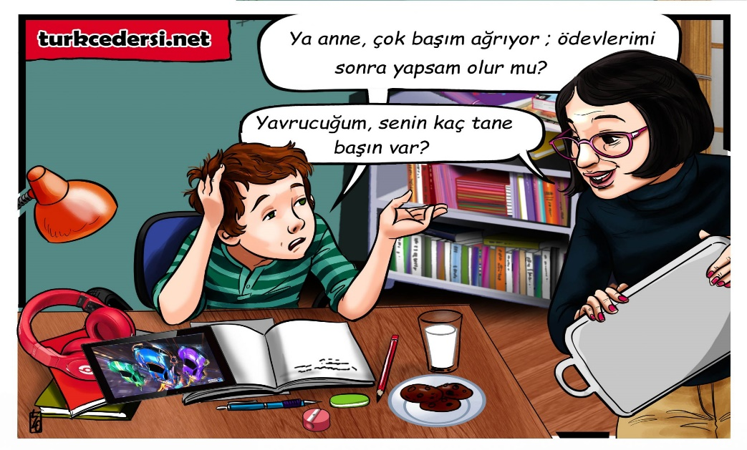

5. Karikatürle ilgili verilmek istenen mesaj nedir? (10 Puan)
Türkçeyi doğru ve anlaşılır bir şekilde kullanmalıyız.

Kazanım: T.7.3.37. Metinde kullanılan düşünceyi geliştirme yollarını belirler.

6. Yaşlanınca vücudumuzda bazı değişiklikler olur. Kılların dökülmesi ve cildin kırışması bunlardan bazılarıdır. ABD’deki Birmingham Alabama Üniversitesinden bilim insanları fareler üzerinde yaptıkları bir çalışmayla kıl dökülmesine ve kırışıklığa karşı bir çözüm önerisi getirdiler. DNA olarak bilinen genetik bilgiyi taşıyan molekül, memeli hücrelerinde hücre çekirdeğinde ve mitokondri adındaki bir organelde bulunuyor.

Bu metinde düşünceyi geliştirme yollarından hangisi kullanılmıştır? (10 Puan)
Örnekleme anlatım biçimi kullanılmıştır.

Kazanım: T.7.4.2. Bilgilendirici metin yazar.
T.7.4.4. Yazma stratejilerini uygular.

7.Evinizde en çok kullanılan teknolojik aletleri tanıtan bilgilendirici bir metin yazınız. (30 puan)
Başlık: 5 puan
Yazım ve noktalamaya uyma:10 puan
Giriş, gelişme ve sonuç bölümlerini yazma: 10 puan
Konu bütünlüğüne uygun anlatım: 5 puan

